吉林省实验中学2013—2014年度高三上学期第四次阶段检测
数学（文）试题
命题人：梁清华 审题人：刘乙
第Ⅰ卷（选择题 共60分）

一、选择题：每小题5分，共60分，在每小题给出的四个选项中，只有一项是符合题目要求的.
1.设集合，则等于 （ ）
A. B. C. D.
2.已知复数z满足为虚数单位），则复数所对应的点所在象限为 （ ）
A．第一象限 B． 第二象限 C． 第三象限 D．第四象限
3.下列说法正确的是 （ ）
A. 命题“$∃x∈R$使得$x^{2}+2x+3<0$ ”的否定是：“$∀x∈R,x^{2}+2x+3>0$”
B. “$a>1$”是“$f(x)={\text{log}}_{a}x(a>0,a≠1)$在$(0,+∞)$上为增函数”的充要条件
C. “$p$$q$为真命题”是“$p∨q$为真命题”的必要不充分条件
D. 命题p：“$∀x∈R\text{,sin}x+\text{cos}x≤\sqrt{2}$”，则$¬$p是真命题
4．等差数列中，，则 （ ）
A．10 B．20 C．40 D．2+log₂5
5.一个长方体截去两个三棱锥,得到的几何体如图1所示,则该几何体的三视图为（ ）
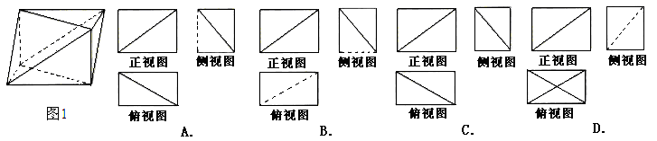
A B C D
6.如果$f^{'}(x)$是二次函数, 且 $f^{'}(x)$的图象开口向上,顶点坐标为(1,), 那么曲线
$y=f(x)$上任一点的切线的倾斜角$α$的取值范围是 （ ）
A．$(0,\frac{π}{3}]$ B．$[\frac{π}{3},\frac{π}{2})$ C．$(\frac{π}{2},\frac{2π}{3}]$ D．$[\frac{π}{3},π)$
7.直线：与圆M：相切，则的值为 ( )
A.1或－6 B.1或－7 C.－1或7 D.1或
8.设$a,b$是两条直线，$α,β$是两个平面，则下列4组条件中：①$a⊂α,$$b$∥$β$，$α⊥β$；
②$a⊥α,b⊥β,α⊥β$；③$a⊂α,$$b⊥β$，$α$∥$β$； ④$a⊥α$，$b$∥$β$，$α$∥$β$.
能推得$a⊥b$的条件有（ ）组.
A． B． C． D．
9. 变量x，y满足约束条件则目标函数的取值范围是 ( )
A． B．[，6] C．[－2，3] D．[1，6]

10.设函数，则下列关于函数的说法中正确的是 （ ）
A. 是偶函数 B. 最小正周期为π
C. 图象关于点对称 D. 在区间$=−\frac{1}{2}$上是增函数
11.若a,b,c均为单位向量，a· b$=−\frac{1}{2}$，c=x a + y b $(x,y∈R)$，则$x+y$的最大值是 ( )
A．$2$ B. C． D. $1$
12.已知定义在R上的函数对任意的都满足，当 时，，若函数至少6个零点，则取值范围是（ ）
A. B. C. D.
第Ⅱ卷（非选择题 共90分）

二、填空题：本大题共4小题，每小题5分，共20分.
13.已知数列的前项和为，，，,则 .
14. 已知矩形ABCD中，AB=2，AD=1，E、F分别为BC、CD的中点，则$(\vec{\text{AE}}+\vec{\text{AF}})⋅\vec{\text{BD}}=$ .
15.设ΔABC的三边长分别为，ΔABC的面积为S，内切圆半径为r，则r＝；类比这个结论可知：四面体P－ABC的四个面的面积分别为S₁、S₂、S₃、S₄，内切球的半径为R，四面体P－ABC的体积为V，则R＝ .

16. 把一个半径为 5$\sqrt[3]{2}$cm的金属球熔成一个圆锥，使圆锥的侧面积为底面积的3倍，则这个圆锥的高为 .

三、解答题：本大题共6道题，共70分。解答应写出文字说明，证明过程或演算步骤。
17.（本小题满分12分）
已知向量$\vec{m}=(\text{sin}ωx+\text{cos}ωx,\sqrt{3}\text{cos}ωx)$，$\vec{n}=(\text{cos}ωx−\text{sin}ωx,2\text{sin}ωx)$，（其中$ω>0$），函数$f(x)=\vec{m}⋅\vec{n}$，若$f(x)$相邻两对称轴间的距离为$\frac{π}{2}$.
(I)求$ω$的值，并求$f(x)$的最大值及相应x的集合；
(Ⅱ)在$Δ\text{ABC}$中，a、b、c分别是A、B、C所对的边，$Δ\text{ABC}$的面积$S=5\sqrt{3}$，b=4， $f(A)=1$，求边a的长.
18．(本题满分12分)
数列的前项和为，且是和的等差中项，等差数列满足，.
(I)求数列、的通项公式；
(Ⅱ)设，数列的前项和为，证明：.
19．(本题满分12分)
如图，在直三棱柱中，，，且是中点.
（I）求证：平面；
（Ⅱ）求证：平面.

20．(本题满分12分)
已知椭圆C:()的右焦点为F(2,0),且过点P(2,).直线过点F且交椭圆C于A、B两点.
(Ⅰ)求椭圆C的方程；
(Ⅱ)若线段AB的垂直平分线与x轴的交点为M(),求直线的方程.
21. (本题满分12分)
已知函数为常数，e=2.71828…是自然对数的底数)，曲线在点处的切线与x轴平行.
(Ⅰ)求的单调区间；
(Ⅱ)设，其中为的导函数.证明：对任意.
请考生在题（22）（23）（24）中任选一题作答，如果多做，则按所做的的第一题计分．做题时用2B铅笔在答题卡上把所选题目对应的题号涂黑．
22.(本题满分10分)选修4—1几何证明选讲:
如图，圆$O_{1}$与圆$O_{2}$相交于A、B两点，AB是圆$O_{2}$的直径，过A点作圆$O_{1}$的切线交圆$O_{2}$于点E，并与BO₁的延长线交于点P，PB分别与圆$O_{1}$、圆$O_{2}$交于C，D两点。
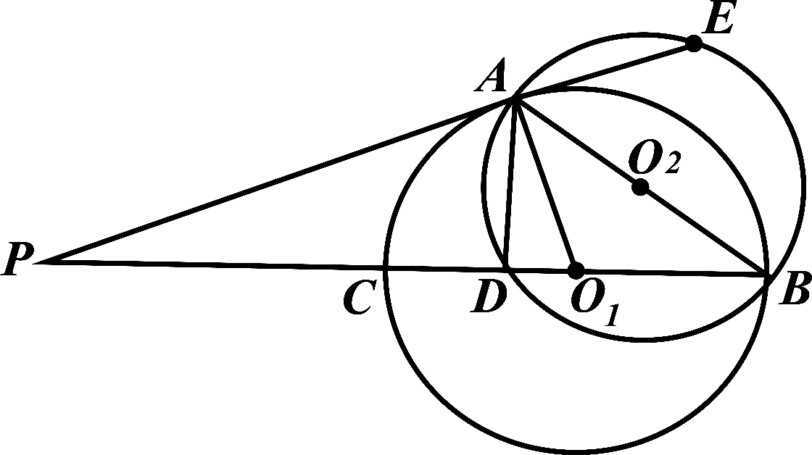
求证：(Ⅰ)PA·PD=PE·PC；
(Ⅱ)AD=AE.

23.(本题满分10分)选修4—4:坐标系与参数方程
已知圆锥曲线C：$\begin{aligned}\left\{x=2\text{cos}θ | \right.\end{aligned}$ $(θ$为参数）和定点$A(0,\sqrt{3})$,$F_{1},F_{2}$是此圆锥曲线的左、右焦点。

(Ⅰ)以原点O为极点，以x轴的正半轴为极轴建立极坐标系，
求直线${\text{AF}}_{2}$的极坐标方程；
(Ⅱ)经过点$F_{1}$，且与直线${\text{AF}}_{2}$垂直的直线l交此圆锥曲线于M、N两点，
求$||{\text{MF}}_{1}|−|{\text{NF}}_{1}||$的值.

24．(本题满分10分)选修4—5:不等式选讲
已知函数。
(Ⅰ)解不等式；
(Ⅱ)若，且，求证：.
吉林省实验中学2013—2014年度高三上学期第四次阶段检测
(文科)答案
一．选择题（本大题共12小题，每小题5分，共计60分）
题号 | 1 | 2 | 3 | 4 | 5 | 6 | 7 | 8 | 9 | 10 | 11 | 12
答案 | A | A | B | B | C | B | B | C | A | D | A | A
二．填空题（本大题共4小题，每小题5分，共计20分）
13． 14. $−\frac{9}{2}$ 15． 16．20cm
三．解答题（本大题共6小题，共计70分）
17.解：(I)$∵f(x)={\text{cos}}^{2}ωx−{\text{sin}}^{2}ωx+2\sqrt{3}\text{sin}ωx\text{cos}ωx$
$=\text{cos}2ωx+\sqrt{3}\text{sin}ωx$
$=2\text{sin}(2ωx+\frac{π}{6})$ ………………………3分
由题意可得$T=π$，∴$ω=1$，∴$f(x)=2\text{sin}(2x+\frac{π}{6})$ ……………4分
当$\text{sin}(2x+\frac{π}{6})=1$时，$f(x)$的最大值为2，
此时x的集合是$\left\{x|x=\frac{π}{6}+kπ,k∈Z\right\}$ ……………6分
（Ⅱ）$∵f(A)=2\text{sin}(2A+\frac{π}{6})=1\begin{matrix} & \end{matrix}∴\text{sin}(2A+\frac{π}{6})=\frac{1}{2}\begin{matrix} & \end{matrix}$
$∵0<A<π$ $∴2A+\frac{π}{6}=\frac{5π}{6},∴A=\frac{π}{3}$ …………………8分
$S=\frac{1}{2}\text{bc}\text{sin}\frac{π}{3}=5\sqrt{3}\begin{matrix} & \end{matrix}c=5$ …………10分
由余弦定理得：a²=16+25－2×4×5cos$\frac{π}{3}$=21 $∴a=\sqrt{\text{21}}$ ……………12分
18. (I)∵是和的等差中项，∴
当时，，∴
当时，，
∴ ，即 ………………… 3分
∴数列是以为首项，为公比的等比数列，
∴， ………………… 5分
设的公差为，，，∴
∴ ………………… 6分
（Ⅱ） ………………… 7分
∴ ……………9分
∵,∴ ………………… 10分
∴数列是一个递增数列 ∴.
综上所述， ………………… 12分

19. (Ⅰ) 解：(I) 连接交于点，连接
因为为正方形，所以为中点
又为中点，所以为的中位线，
所以 ………………2分
又平面，平面
所以平面 ……………4分
(Ⅱ)因为，又为中点，所以 …………5分
又因为在直三棱柱中，底面，
又底面, 所以,
又因为，所以平面，
又平面，所以 …………8分
在矩形中, ,所以，
所以，即 ………………10分
又，所以平面 ……………12分
20. (Ⅰ)设椭圆C的方程为,则
,解得,,所以椭圆C的方程为. ……4分
(Ⅱ)当斜率不存在时,不符合题意,
当斜率存在时设直线l的方程为y=k(x－2),A(x₁,y₁)、B(x₂,y₂),AB的中点为N(x₀,y₀),
由得,
因为,
所以,
所以,, ……8分

因为线段AB的垂直平分线过点M(),
所以,即,所以,
解得,,
所以直线l的方程为 或 ………………12分
21. (Ⅰ) $f^{'}(x)=\frac{\frac{1}{x}−\text{ln}x−k}{e^{x}}$由已知，$f^{'}(1)=\frac{1−k}{e}=0，∴k=1$……………………2分
$∴f^{'}(x)=\frac{\frac{1}{x}−\text{ln}x−1}{e^{x}}$.
设$h(x)=\frac{1}{x}−\text{ln}x−1,$则$h(x)=−\frac{1}{x^{2}}−\frac{1}{x}<0,$即$h(x)$在$(0,+∞)$上是减函数，………4分
由$h(1)=0$知，当$0<x<1$时，$h(x)$>0, 从而$f^{'}(x)>0$，
当$x>1$时，$h(x)$<0, 从而$f^{'}(x)<0$，
综上可知，的单调递增区间是(0,1), 单调递减区间是(1,+$∞$). ………6分
(Ⅱ) 由(1)可知, 当$x$≥1时，≤$0<1+e^{−2},$
故只需证明$g(x)<1+e^{−2},$在$0<x<1$时成立.
当$0<x<1$时，$e^{x}>1,$且$g(x)>0$，$∴g(x)=\frac{1−x\text{ln}x−x}{e^{x}}<1−x\text{ln}x−x$………8分
设$F(x)=1−x\text{ln}x−x,x∈(0,1)$，则$F^{'}(x)=−(\text{ln}x+2)$
当$0<x<e^{−2}$时，$F^{'}(x)>0$ ， 当$e^{−2}<x<1$时，$F^{'}(x)<0$ ，
所以，当$x=e^{−2}$时，$F(x)$取得最大值$F(e^{−2})=1+e^{−2}$………………10分
所以，$g(x)<F(x)$≤$1+e^{−2}$
综上，对任意$x>0,g(x)<$$1+e^{−2}$………………………………………12分

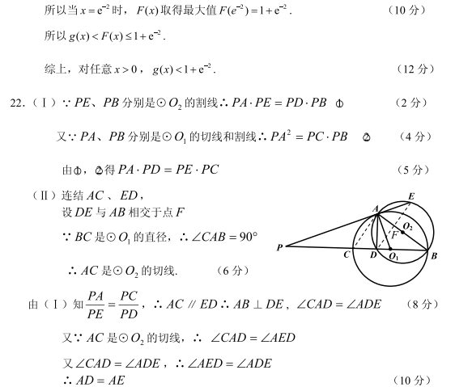
22. （Ⅰ）$∵\text{PE}$、$\text{PB}$分别是⊙$O_{2}$的割线，
$∴\text{PA}⋅\text{PE}=\text{PD}⋅\text{PB}$① …………2分
又$∵\text{PA}$、$\text{PB}$分别是⊙$O_{1}$的切线与割线，
$∴{\text{PA}}^{2}=\text{PC}⋅\text{PB}$② …………4分
由①，②得$∴\text{PA}⋅\text{PD}=\text{PE}⋅\text{PC}$ …………5分
（Ⅱ）连接$\text{AC}、\text{DE}$，设$\text{DE}$与$\text{AB}$相交与点$F$
$∵\text{BC}$是⊙$O_{1}$的直径，$∴$∠$\text{CAB}={\text{90}}^{∘}$
$∴\text{AC}$是⊙$O_{2}$的切线. …………6分
由（Ⅰ）知，
$\frac{\text{PA}}{\text{PE}}=\frac{\text{PC}}{\text{PD}},∴\text{AC}\text{//}\text{ED}∴\text{AB}⊥\text{DE},∠\text{CAD}\text{=∠}\text{ADE}$ …………8分
$∵\text{AC}$是⊙$O_{2}$的切线. $\text{∴∠}\text{CAD}\text{=∠}\text{AED}$ $∴\text{AD}=\text{AE}$ …………10分

23．（Ⅰ）C：$\frac{x^{2}}{4}+\frac{y^{2}}{3}=1$，轨迹为椭圆，其焦点$F_{1}(−1,0),F_{2}(1,0)$
$k_{{\text{AF}}_{2}}=−\sqrt{3}$ ${\text{AF}}_{2}:y=−\sqrt{3}(x−1)$
即${\text{AF}}_{2}:ρ\text{sin}θ+ρ\sqrt{3}\text{cos}θ=\sqrt{3}$
即$ρ\text{sin}(θ+\frac{π}{3})=\frac{\sqrt{3}}{2}$ …………5分

（Ⅱ）由（Ⅰ）$k_{{\text{AF}}_{2}}=−\sqrt{3}$，
$∵l⊥$${\text{AF}}_{2}$,$∴$l的斜率为$\frac{\sqrt{3}}{3}$，倾斜角为${\text{30}}^{∘}$，
所以l的参数方程为$\begin{aligned}\left\{x=−1+\frac{\sqrt{3}}{2}t | \right.\end{aligned}$（t为参数）
代入椭圆C的方程中，得：
$$\text{13}t^{2}−\text{12}\sqrt{3}t−\text{36}=0$$
因为M、N在$F_{1}$的异侧
$||{\text{MF}}_{1}|−|{\text{NF}}_{1}||=|t_{1}+t_{2}|=\frac{\text{12}\sqrt{3}}{\text{13}}$ …………10分
24.（Ⅰ）f(x)＋f(x＋4)＝|x－1|＋|x＋3|＝
当x＜－3时，由－2x－2≥8，解得x≤－5；
当－3≤x≤1时，f(x)≤8不成立；
当x＞1时，由2x＋2≥8，解得x≥3．
所以不等式f(x)≤4的解集为{x|x≤－5，或x≥3}． …………5分
（Ⅱ）f(ab)＞|a|f()即|ab－1|＞|a－b|． ……………6分
因为|a|＜1，|b|＜1，
所以|ab－1|²－|a－b|²＝(a²b²－2ab＋1)－(a²－2ab＋b²)＝(a²－1)(b²－1)＞0，
所以|ab－1|＞|a－b|．
故所证不等式成立． ……………10分
.

